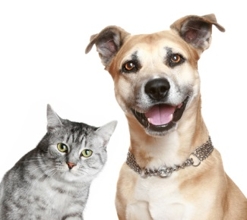

HUNDAR OCH KATTER
Hundar och katter ska hållas kopplade när de vistas inom bostads-rättsföreningens område. Det är viktigt för tryggheten i området och bra för alla – stora som små.

Det är också viktigt att ”plocka upp” efter sin hund/katt. Hundlatrin får inte kastas i bostadsrättsföreningens papperskorgar utan ska slängas i avsedda latrintunnor.

Se också till att inga hundar eller katter är i sandlådorna. Dessa är avsedda för barnen att leka i.

